ДНІПРОВСЬКА АКАДЕМІЯ

МУЗИКИ
вул. Ливарна, 10, м. Дніпро, 49044; тел.. (056) 720-92-82;
е-mail: dkdpua@gmail.com www.dk.dp.ua.
____________________________________________________________________
ХV РЕГІОНАЛЬНИЙ ФЕСТИВАЛЬ-КОНКУРС
ЮНИХ СОЛІСТІВ КАМЕРНИХ АНСАМБЛІВ
«МОЛОДІСТЬ. ТАЛАНТ. НАТХНЕННЯ»
(Дистанційна форма проведення)

Організатори конкурсу:
Дніпровська академія музики
Мета конкурсу:
- Виявлення творчо обдарованих дітей та молоді для подальшої підтримки у реалізації творчого хисту та підвищення виконавської майстерності.
- Вдосконалення та популяризація ансамблевої гри у мистецьких школах.
- Надання можливості юним музикантам розкрити свою особистість та творчий потенціал.
Порядок проведення фестивалю-конкурсу:
І тур- проводиться на базі навчального закладу,
ІІ тур- конкурсного прослуховування проходитиме
28 березня 2026 р. на базі Дніпровської академії музики (дистанційно).

Умови проведення конкурсу для учнів початкових спеціалізованих мистецьких навчальних закладів:
До участі у конкурсі запрошуються учні 3-х вікових категорій.
Категорії учасників:
І вікова категорія-учні І- ІІ класів
ІІ вікова категорія-учні ІІІ- V класів
ІІІ вікова категорія-учні VІ- VІІ класів
Конкурс проводиться у 2-х номінаціях
І номінація – «Камерний ансамбль»
Програмні вимоги:
- Старовинна соната (повністю або дві різнохарактерні частини) або інструментальний твір.
- Твір українського композитора (з рівнозначними партіями виконавців), або твір сучасного композитора.
ІІ номінація – «Ансамблеве виконавство»
Програмні вимоги:
- Два твори за вибором з рівнозначними партіями виконавців, один з яких розгорнутий.
Допускається участь концертмейстера у виступі учня-конкурсанта.
ІІІ номінація – «Камерний ансамбль»
(виконавці – виключно учні)
Програмні вимоги:

ІV номінація – «Колективи» (від 4-х осіб)
Програмні вимоги:

Хронометраж виступу для кожної вікової категорії:
І – до 6 хвилин ;
ІI – до 8 хвилин ;
ІII – до 12 хвилин ;

Не дозволяється участь одного виконавця в декількох ансамблях( в межах однієї номінації )
Вимоги до відеозапису
Відеозапис має бути зроблений однією камерою, можна кожний твір окремо. Під час запису використовується справжня акустика залу, класу, кімнати. На відеозапису при виконанні, ансамбль має бути показаний у повному складі
Конкурсні відеозаписи розміщуються на YouTube з відкритим доступом та надсилається посиланням на e-mail studb22.03@dk.dp.ua. Кожен відеозапис повинен бути підписаний: склад ансамблю, назва творів, викладач, навчальний заклад.

Заявки та відеозапис для участі в конкурсі необхідно надіслати
с 01 до 18 березня 2026 р.
на адресу Оргкомітету конкурсу
studb22.03@dk.dp.ua

Циклова комісія «Фортепіано»

Члени журі: Павлухіна Олена Олександрівна
Пліскановська Варвара Сергіївна
Ракітіна Ганна Володимирівна
Тонконог Людмила Василівна

Оргкомітет конкурсу
Викладач вищої категорії, старший викладач, провідний концертмейстер
Павлухіна Олена Олександрівна
тел. +38097-728-97-82
Викладач та концертмейстер вищої категорії
Ракітіна Ганна Володимирівна
тел. +38067-958-11-23
Викладач вищої категорії, старший викладач
Тонконог Людмила Василівна
тел. +38067-390-04-23

23 квітня (середа) 2025 р. (12.00 год.-15.00 год.) будуть оголошені результати конкурсу
в ауд. 349.

Зразок заявки
на участь у конкурсі

Прізвище____________________________________________
Ім’я_________________________________________________
По батькові________________________________________
Телефон моб./дом.________________________________
Назва навчального закладу_______________________________________
_____________________________________________________________________________
ПІБ викладача_________________________________________________________
Вікова категорія_____________________________________________________
Номінація_______________________________________________________________
Конкурсна програма_________________________________________________
- ________________________________________________________________________
- ________________________________________________________________________
З вимогами конкурсу згоден_______________________________________

Дата Підпис

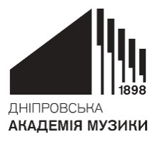 | КОМУНАЛЬНИЙ ЗАКЛАД ВИЩОЇ ОСВІТИ  «ДНІПРОВСЬКА АКАДЕМІЯ МУЗИКИ»  ДНІПРОПЕТРОВСЬКОЇ ОБЛАСНОЇ РАДИ»

ХV РЕГІОНАЛЬНИЙ ФЕСТИВАЛЬ-КОНКУРС
ЮНИХ СОЛІСТІВ КАМЕРНИХ АНСАМБЛІВ
«МОЛОДІСТЬ. ТАЛАНТ. НАТХНЕННЯ»
(Дистанційна форма проведення)
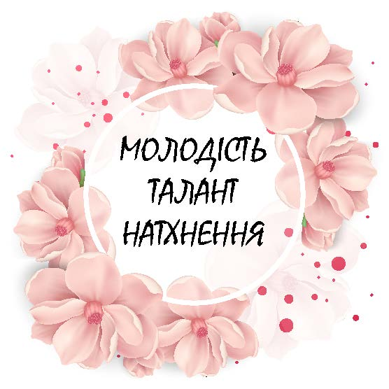

28 березня
м. ДНІПРО

2026 р.

